EIXOS TEMÁTICOS: os autores deverão escolher um dos eixos temáticos para envio do trabalho. Os Eixos Temáticos dialogam entre si e possuem como ponto comum a Saúde Coletiva.

I – Gestão em Políticas Públicas: refletir sobre a gestão nas diversas políticas públicas, sejam no campo da Educação, da Infância e Juventude; no campo do uso/abuso de Álcool e outras drogas; junto a População idosa; População negra, indígena e quilombola; População rural; aos Gêneros e às sexualidades; ao Sistema prisional e desencarceramento.

II - Práticas de Cuidado: refletir sobre as práticas de cuidado, considerando a prevenção e a promoção em saúde; a Educação Permanente em Saúde; problematizar a Medicalização da vida, a Saúde e o sofrimento no trabalho nas ocupações relacionadas à Educação, Saúde e Assistência Social; Trabalho e Reabilitação Psicossocial.

III - Movimento Social e Usuários da Saúde Mental: refletir sobre as práticas organizativas dos diferentes movimentos sociais, considerando o ponto de vista dos usuários da Saúde Mental com relação ao Direito à loucura; Direito à Cidade; Violência Urbana; População em situação de rua; Economia solidária.

Diretrizes para autores:
Resumo expandido em word com fonte Times New Roman, tamanho 12; justificado; espaçamento simples, onde deve constar: título (centralizado, caixa alta e negrito); nome dos autores e coautores (alinhados à direita, com instituição de ensino e agência de fomento, se houver); palavras-chave (de três a cinco, separadas por ponto e vírgula); escolha de uma temática (descritas posteriormente no documento). As margens do documento devem ser de 3,0 à esquerda e na parte superior e 2cm à direita e na parte inferior.
Os resumos deverão conter introdução; objetivo; metodologia; resultados e discussão e, considerações finais. Poderão ser inscritos trabalhos derivados de projetos de pesquisa, de ensino e/ou de extensão - em curso ou finalizados, ação de extensão, relatos de experiências, entrevistas ou produções artísticas. O corpo do resumo deverá conter entre 1000 e 1500 palavras, não incluindo as outras informações na contagem.

O máximo de autores permitido é de quatro.

TÍTULO DO TRABALHO: SUBTÍTULO

SOBRENOME, Prenome(autor 1) - INSTITUIÇÃO
SOBRENOME, Prenome(autor 2) - INSTITUIÇÃO
SOBRENOME, Prenome(autor 3) - INSTITUIÇÃO
SOBRENOME, Prenome(autor 4) - INSTITUIÇÃO
e-mail@email.com(endereço eletrônico do autor principal)

Palavras-chave: Palavra-chave 1; Palavra-chave 2; Palavra-chave 3; Palavra-chave 4; Palavra-chave 5. (de três a cinco)

Eixo Temático:

INTRODUÇÃO

Aqui deve ser apresentada uma breve contribuição teórica apresentando ao leitor o tema que será abordado e sua justificativa. Trazer o objetivo ao final da introdução.

METODOLOGIA

Apresentar, de forma sucinta, os materiais e métodos utilizados, tais como: tipo de pesquisa, tipo de ação ou como foi realizada a experiência; método empregado; universo; população e amostra; local; período; técnicas, instrumentos e procedimentos de coleta e análise dos dados. Caso seja uma pesquisa envolvendo seres humanos apresentar o número de aprovação do Comitê de Ética.

RESULTADOS E DISCUSSÃO

Os resultados devem ser apresentados de forma clara. A discussão deve ser fundamentada em autores. Utilização de no máximo cinco referências.
Qualquer que seja o tipo de ilustração deverá receber um título na parte superior e uma fonte na parte inferior. (tabela, figura, desenho, etc)

Figura – Exemplo da MPU FURG
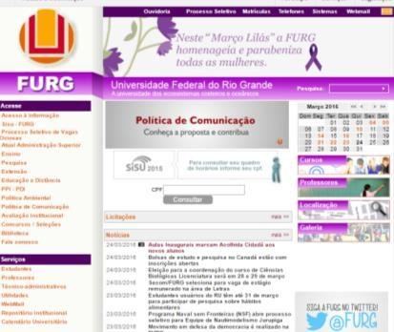
Fonte:

CONSIDERAÇÕES FINAIS

Apresentar de forma sucinta as reflexões provenientes do trabalho, as contribuições do tema proposto e as recomendações futuras caso seja pertinente.

REFERÊNCIAS

Deverão ser elencados somente os trabalhos citados ao longo do resumo expandido. Deverá ser seguido as normas da ABNT.

